Задание прошлого урока <https://www.youtube.com/watch?v=ry1E1uzPSU0>

«Что Мир ест на завтрак?»

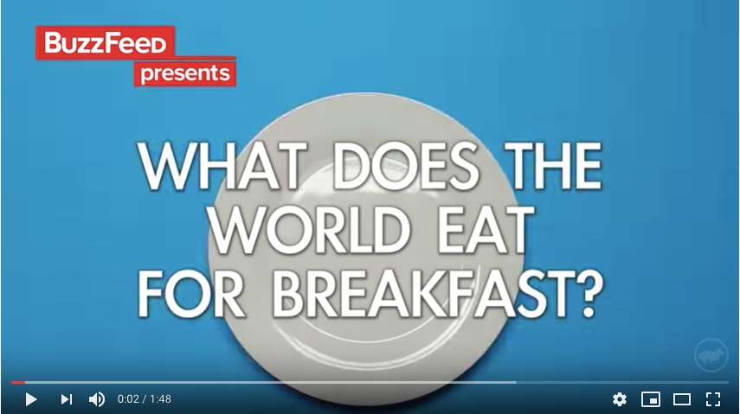

Для каждой страны необходимо составить полное предложение. На видео как такового предложения нет, указана страна и перечислены продукты, которые употребляют ее жители на завтрак. Ваша задача составить полное предложение, например:

Unated States pancakes bacon eggs (Соединенные штаты. Оладьи. Бекон. Яйца) – это то, что было на видео. Ваше предложение: They eat pancakes, bacon and eggs for breakfast in America (В Америке едят оладьи, бекон и яйца на завтрак). Вы меняете страну и продукты, употребляемые на завтрак.